|  |  |
| --- | --- |
| Gerb-BMSTU_01 | **Министерство науки и высшего образования Российской Федерации**  **Федеральное государственное бюджетное образовательное учреждение**  **высшего образования**  **«Московский государственный технический университет**  **имени Н.Э. Баумана**  **(национальный исследовательский университет)»**  **(МГТУ им. Н.Э. Баумана)** |

ФАКУЛЬТЕТ **Информатика и системы управления**

КАФЕДРА **Компьютерные системы и сети (ИУ6)**

НАПРАВЛЕНИЕ ПОДГОТОВКИ **09.04.01 Информатика и вычислительная техника**

МАГИСТЕРСКАЯ ПРОГРАММА **09.04.01/12 Интеллектуальный анализ больших**

**данных в системах поддержки принятия решений.**

**Отчет**

**по домашнему заданию № 2**

**Вариант № 6**

**Дисциплина:** Интеллектуальные технологии и системы

|  |  |  |  |  |
| --- | --- | --- | --- | --- |
| Студент | ИУ6-11М |  |  | А.М, Иовлев |
|  | (Группа) |  | (Подпись, дата) | (И.О. Фамилия) |
|  |  |  |  |  |
| Преподаватель |  |  |  | Е.К. Пугачев |
|  |  |  | (Подпись, дата) | (И.О. Фамилия) |

Москва, 2023

**Цель работы**: изучение способов представления знаний и методов обработки знаний, этапов проектирования экспертной системы и её компонентов.

**Задание:**

**Тема:** Консультирующая интерактивная экспертная система ведения заказа.

Основными входными фактами (данными) являются:

* внешнее состояние контейнера;
* наличие отгрузочных документов (УПД);
* сертификат на товар;
* договор поставки;
* заказ по договору;
* количество привезенного товара;
* наличие поверженной упаковки или палет.

Источником знаний для данной системы должен быть эксперт с опытом работы в области торговли, понимающий механизмы приема-передачи товара.

Очевидно, что данная экспертная система выполняет функцию консультирования.

Проведём логическую декомпозицию предметной области. Для этого необходимо уточнить некоторые моменты. При принятии груза необходимо, чтобы были верно оформлены отгрузочные документы, был верно оформлен заказ, было проверено состояние контейнера и состояние груза, а также проверены все оплаты.

Данная система является диагностической.

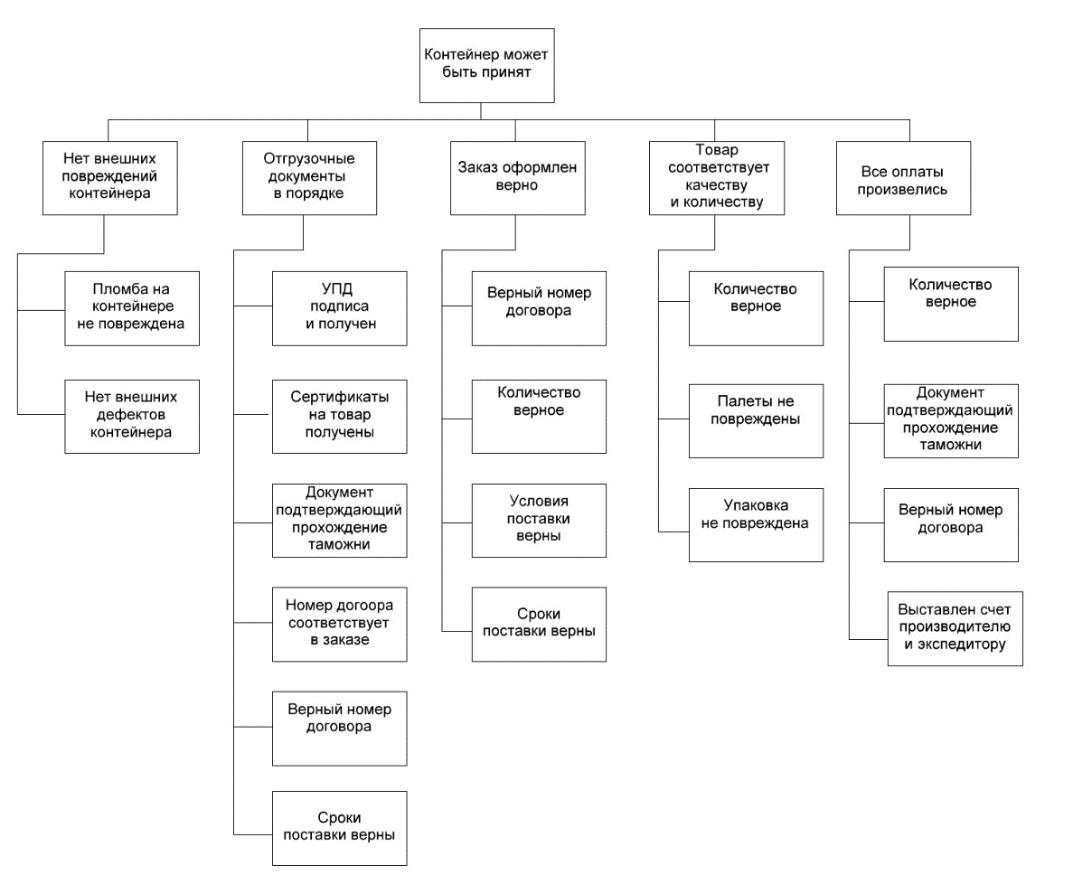

Рисунок 11 - Схема иерархии результатов логической декомпозиции предметной области

Для разработки базы знаний была использована продукционная модель, из чего следует, что факты объединены в группы с помощью правил вида:

***ЕСЛИ <Факт-заключение > ТО <Цепочка связных фактов>.***

Простейшим примером из разрабатываемой системы может быть:

***ЕСЛИ < Контейнер может быть принят> ТО <Контейнер в хорошем состоянии, отгрузочные документы в порядке, заказ оформлен верно, товар соответствует качеству или количеству, все оплаты призведены>.***

**Вывод:** при реализации фрагмента системы была выбрана продукционная модель представления знаний